

**Editorial Artemisa**

**La casa del peligro**

Autor: R.A. Montgomery

Páginas: 120

Formato: 14 x 21,5 cm

Encuadernación: tapa blanda

Cód. interno: 21386

ISBN: 9789876748537

Precio: $4.193 + IVA

¡CUIDADO! Este libro es diferente a los demás. Lo que ocurra en esta historia está solo en tus manos. Tendrás que sortear grandes peligros y una mala decisión podría acabar en desastre... pero no desesperes. En cualquier momento puedes retroceder y elegir otra opción, alterar

el curso de tu historia y cambiar tu destino. Esta es tu misión: debes investigar una misteriosa casa que esconde peligros inimaginables, fantasmas, extraterrestres e incluso viajes en el tiempo. Será un caso que nunca olvidarás... ¡si sobrevives!

**Viaje bajo el mar**

Autor: R.A. Montgomery

Páginas: 120

Formato: 14 x 21,5 cm

Encuadernación: tapa blanda

Cód. interno: 21387

ISBN: 9789876748513

Precio: $4.193 + IVA

Como explorador de aguas profundas buscas la famosa ciudad perdida de la Atlántida. Esta es tu más desafiante y peligrosa misión. El temor y la curiosidad ahora son tus compañeros. Es de mañana y el sol se asoma en el horizonte. El mar está en calma. Equipado con tu traje de buceo experimental, diseñado para protegerte e la intensa presión de las profundidades, subes al estrecho compartimento de piloto del submarino. Te sumerges en el océano y comienzas el viaje hacia lo desconocido. ¿Hallarás a la Atlántida? Dependerá de tu elección.

**Regreso a la Atlántida**

Autor: R.A. Montgomery

Páginas: 120

Formato: 14 x 21,5 cm

Encuadernación: tapa blanda

Cód. interno: 21385

ISBN: 9789876748520

Precio: $4.193 + IVA

En tu primer viaje en solitario al continente perdido de la Atlántida, no trajiste pruebas de haberlo conseguido. Mucha gente piensa que te lo imaginaste todo, o algo peor. Ahora tú y tu colega Horton James III vuelven para documentar este asombroso mundo paralelo. Pero bajo la superficie del mar abundan los peligros. Un rey tirano trata de seducirte con sus riquezas, esclavos rebeldes intentan captarte para que los ayudes en una revuelta, y los malignos nodurs quieren capturarte para tenerte bajo su dominio.

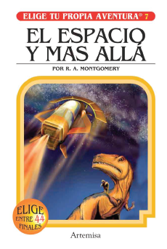**El Espacio y más allá**

Autor: R.A. Montgomery

Páginas: 120

Formato: 14 x 21,5 cm

Encuadernación: tapa blanda

Cód. interno: 21389

ISBN: 9789876748544

Precio: $4.193 + IVA

A diferencia de otras criaturas, tú naciste en una nave espacial que viaja a sesenta y dos veces la velocidad de la luz, atravesando las galaxias en una peligrosa misión de investigación. Como tú has nacido en el espacio profundo, tienes que elegir un planeta donde radicar tu ciudadanía. Ambos son inciertos; pueden extinguirse o ser devorados por un agujero negro. ¿En cuál de ellos vivirás? Dependerá de tu elección.

**El abominable hombre de las nieves**

Autor: R.A. Montgomery

Páginas: 120

Formato: 14 x 21,5 cm

Encuadernación: tapa blanda

Cód. interno: 21388

ISBN: 9789876748506

Precio: $4.193 + IVA

Carlos, tu mejor amigo y tú van de viaje a Nepal en busca del famoso yeti o abominable hombre de las nieves. El año pasado, mientras los dos hacían escalada a Sudamérica, un guía les habló de esa legendaria criatura y desde entonces no han pensado en otra cosa. Al llegar a Nepal, Carlos se enteró de que se había visto un yeti en las montañas, por lo que fue directo hacia allí. Hace ya tres días que no se sabe nada de él. Se ha desatado una tempestad monzónica tardía y las montañas son casi intransitables. Sabes que Carlos confía en que harás lo correcto. Pero ¿qué es lo correcto?

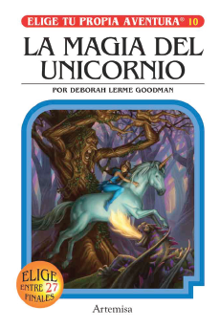**La magia del unicornio**

Autor: R.A. Montgomery

Páginas: 120

Formato: 14 x 21,5 cm

Encuadernación: tapa blanda

Cód. interno: 21384

ISBN: 9789876748568

Precio: $4.193 + IVA

Tienes que buscar el Reino del Unicornio, como sólo el cuerno de un unicornio puede purificar las aguas de tu aldea medieval, partes en búsqueda de este animal. Después de muchas pesquisas, conoces a una hechicera que promete ayudarte. Te da a elegir entre dos hechizos. Lo que suceda en esta historia dependerá de las elecciones que tú hagas. Lo más interesante es que puedes continuar leyendo y releyendo hasta que hayas vivido no una, sino muchas experiencias increíblemente atrevidas.